LLDD BE - API Document Detail Aggregate
SBP Mall - ระบบประกันรายได้ | Low Level Design Document

แนวทางการใช้เอกสาร
หัวข้อ | คำอธิบาย
วัตถุประสงค์ | ใช้เป็นรายละเอียดระดับพัฒนาสำหรับออกแบบ ลงมือพัฒนา ตรวจทาน และทดสอบขอบเขตที่ระบุในฉบับนี้
ลำดับการอ่าน | เริ่มจาก Overview และ Scope จากนั้นตรวจ Field/Validation, Implementation, Contract, Processing Flow, Acceptance Criteria และ Test Checklist ตามลำดับ
ผลลัพธ์ที่คาดหวัง | ผู้อ่านสามารถระบุ input, ขั้นตอนประมวลผล, output, เงื่อนไขผิดพลาด และหลักฐานการทดสอบได้จากเนื้อหาในฉบับเดียว

คำว่า Input, Progress และ Output ในเอกสารนี้หมายถึงข้อมูลตั้งต้น ลำดับการทำงาน และผลลัพธ์ที่ตรวจสอบได้ของขอบเขตที่กำลังพัฒนา

1. Overview
รายการ | รายละเอียด
Track | BE
Estimate | 27 ชั่วโมง
Owner | Butsaba <But> Podamrong
Objective | ออกแบบ aggregate API สำหรับโหลดรายละเอียดเอกสารครบทุก section ให้หน้า FE detail

Common contract reference: ทุกหัวข้อ API/FE ต้องยึด LLDD-BE-API-Common-Contracts.pdf และ LLDD-FE-Integration-Contracts.pdf สำหรับ error/auth/format/pagination/action/RBAC ก่อนลงรายละเอียดเฉพาะหน้าหรือเฉพาะ endpoint

2. Screen / Functional Scope
- Document aggregate query
- Role profile output
- Store impact/new-store/factor mapping
- Compensation summary
- Related master lookup

4. Implementation Flow Diagram (Reference)
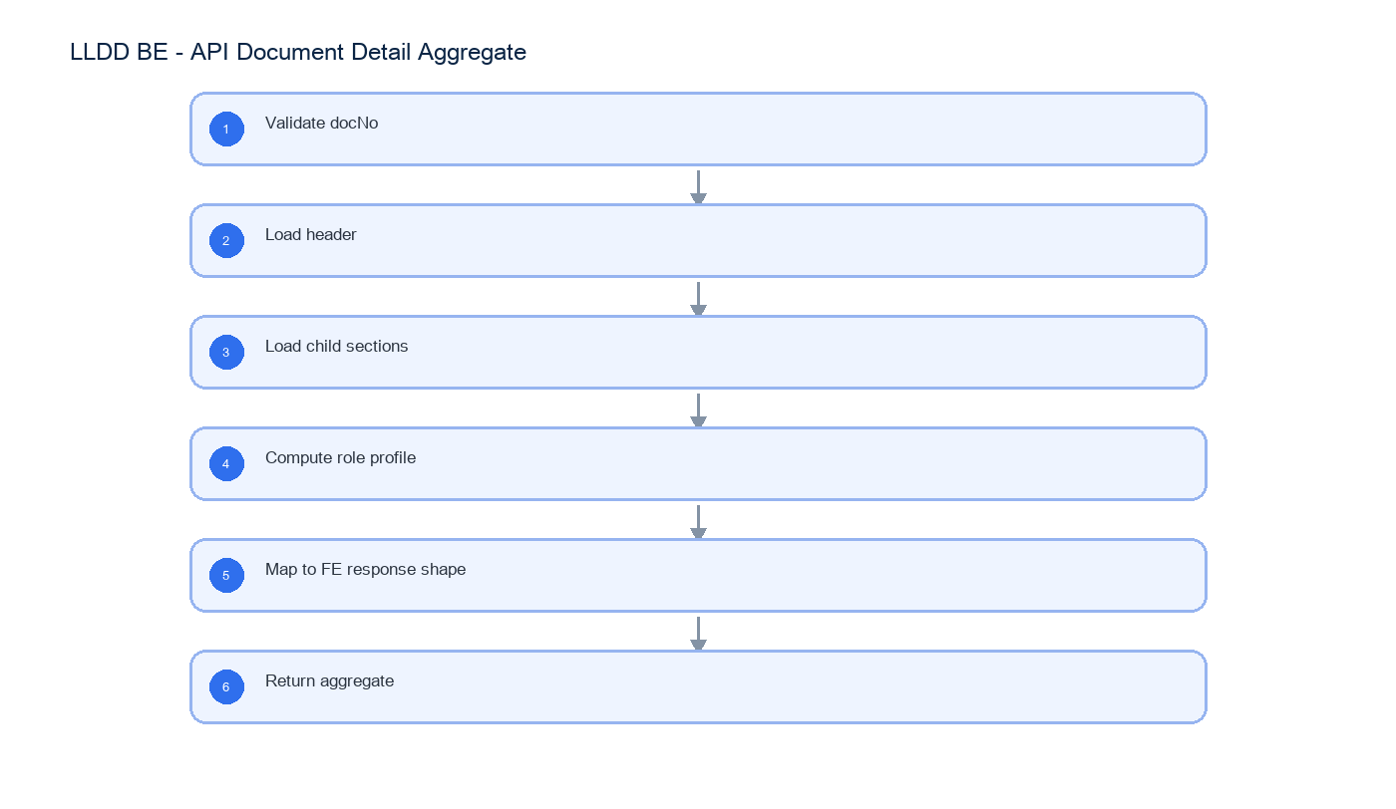
รูปที่ 1: Implementation flow reference: LLDD BE - API Document Detail Aggregate

5. Field, Format, and Validation
Field / UI | Format | Validation | Behavior
docNo | YYYY/xxxxx | required when opening existing document | ใช้ปี พ.ศ. และ running 5 หลัก
storeCode | string 5 digits | numeric length = 5 | แสดง leading zero
amount | number, 2 decimals | >= 0 | format `#,##0.00` บาท
percent | number, 2 decimals | 0-100 | ใช้ `%` และรวม allocation ต้องเท่ากับ 100
date | DD/MM/YYYY | valid date | FE แสดง พ.ศ. หาก source เป็น ISO ค.ศ.
attachment | file | <= 5 MB | รองรับ vsd, dwg, afp, pdf, mda, zip, wav, mp3, gif, jpg, tif, tiff, htm, html, txt, xml, mpg, mov, ivs, doc, docx, xls, xlsx, pps, ppt, pot, csv
docNo | YYYY/xxxxx | required path param | หาเอกสารและ section ทั้งหมด
visibleSections/editableSections | array | computed by BE | FE render ตาม key ที่ส่งมาเท่านั้น
actionOptions | array | computed by BE | radio options + requireComment สำหรับ action panel

5.1 Document Section Keys
Aggregate API ต้องคืน key มาตรฐานให้ FE ใช้ render role profile โดยไม่ต้องคำนวณสิทธิ์จากรหัส workflow ใน client
Section key | UI section | Render rule
doc-header | ข้อมูลร้านถูกกระทบ / header | read-only ทุก role
sec-sales | แนวโน้มยอดขายรายวัน | read-only ทุก role
sec-map | แผนที่ AllMap | read-only ทุก role
sec-newstore | ร้านเปิดใหม่ | editable เมื่อ BE ส่งใน editableSections
sec-competitor | ร้านคู่แข่งเปิดกระทบ | editable เมื่อ BE ส่งใน editableSections
sec-factor | ปัจจัยอื่นๆ | editable เมื่อ BE ส่งใน editableSections
sec-attach | เอกสารแนบทั้งหมด | upload ได้เมื่อ canUploadAttachment=true
sec-calc | คำนวณเงินชดเชย | visible เมื่อ BE ส่งใน visibleSections
sec-comp-history | ประวัติการชดเชย | read-only ทุก role
sec-decision-history | ผลการพิจารณา (ประวัติ) | read-only ทุก role
sec-action | พิจารณา / ส่งดำเนินการ | visible เมื่อ canAction=true

5.2 Role Profile Output
BE เป็น source of truth ของ role profile แต่เอกสารนี้ไม่ฝังตาราง route workflow; รายละเอียดการแสดงผลต่อบทบาทอยู่ใน LLDD-FE-Document-Detail.pdf
Response field | Meaning | FE usage
viewerRbacRoleCode | รหัส role/RBAC ของผู้ใช้ เช่น R-01/R-02/R-10 | แสดง/trace เท่านั้น ไม่ map เป็น section
roleProfileCode | profile สำหรับหน้า Document Detail เช่น P-06/P-08/P-01/P-02/P-03 | เลือกชุด visible/edit/action ที่ BE คำนวณแล้ว; แยก namespace จาก statusCode
visibleSections | section key ที่ต้องแสดง | ซ่อน section ที่ไม่อยู่ใน array
editableSections | section key ที่แก้ไขได้ | เปิด input/button เฉพาะ section เหล่านี้
canUploadAttachment | boolean | เปิด/ปิด upload control
canAction | boolean | เปิด/ปิด action panel
actionOptions | array ของ label + requireComment | render radio โดยไม่คำนวณปลายทาง

5.1 Input / Progress / Output Contract
Stage | Contract for implementation
Input | GET /api/v1/documents/{docNo}; GET /api/v1/competitors
Progress | Validate docNo; Load header; Load child sections; Compute role profile
Output | Rendered UI state or normalized API response with status/message and audit-ready trace reference.

5.90 Endpoint Implementation Contract
Endpoint | Use-case owner | Service/repository behavior | Definition of done
GET /api/v1/documents/{docNo} | Document aggregate API | Validate docNo | 404 when doc not found
GET /api/v1/competitors | Competitor lookup | Load header | role profile output matches FE Document Detail spec

5.91 Backend Execution Sequence
Step | Behavior specific to this LLDD | Failure/test evidence
1 | Validate docNo | detail success
2 | Load header | detail not found
3 | Load child sections | role profile output
4 | Compute role profile | empty child sections
5 | Map to FE response shape | detail success
6 | Return aggregate | detail not found

6. Button / User Action Mapping
Action | Trigger | API / Service | Expected Result
Get detail | GET | documentAggregate.service.getByDocNo | return 12 sections
Get lookup | GET | lookup service | return status/competitors/factors

7. API Contract

GET /api/v1/documents/{docNo}
Document aggregate API
Query Params
{
"docNo": "2569/00123"
}

Request Field Schema
Field | Type | Required | Constraint / Meaning
docNo | string | No | พ.ศ. YYYY/xxxxx

Response
{
"docNo": "2569/00123",
"statusCode": "06",
"viewerRbacRoleCode": "R-XX",
"roleProfileCode": "P-06",
"visibleSections": [
"doc-header",
"sec-sales",
"sec-map",
"sec-newstore",
"sec-competitor",
"sec-factor",
"sec-attach",
"sec-comp-history",
"sec-decision-history",
"sec-action"
],
"editableSections": [],
"canUploadAttachment": true,
"canAction": true,
"actionOptions": [
{
"label": "เห็นควรไม่ชดเชย",
"requireComment": true
}
],
"impactedStore": {
"storeCode": "00788"
},
"newStores": []
}

Response Field Schema
Field | Type | Required | Constraint / Meaning
docNo | string | Yes | พ.ศ. YYYY/xxxxx
statusCode | string | Yes | canonical code; do not replace with display label
viewerRbacRoleCode | string | Yes | UTF-8; use value domain described by endpoint purpose
roleProfileCode | string | Yes | UTF-8; use value domain described by endpoint purpose
visibleSections | array<string> | Yes | JSON array; element type shown in Type column
editableSections | array<object> | Yes | JSON array; element type shown in Type column
canUploadAttachment | boolean | Yes | UTF-8; use value domain described by endpoint purpose
canAction | boolean | Yes | UTF-8; use value domain described by endpoint purpose
actionOptions | array<object> | Yes | JSON array; element type shown in Type column
actionOptions[].label | string | Yes | UTF-8; use value domain described by endpoint purpose
actionOptions[].requireComment | boolean | Yes | UTF-8; use value domain described by endpoint purpose
impactedStore | object | Yes | JSON object; nested fields listed below
impactedStore.storeCode | string | Yes | exactly 5 digits; preserve leading zero
newStores | array<object> | Yes | JSON array; element type shown in Type column

GET /api/v1/competitors
Competitor lookup
Query Params
{
"q": "lotus"
}

Request Field Schema
Field | Type | Required | Constraint / Meaning
q | string | No | UTF-8; use value domain described by endpoint purpose

Response
{
"items": [
{
"competitorCode": "C007",
"competitorName": "Lotus Express"
}
]
}

Response Field Schema
Field | Type | Required | Constraint / Meaning
items | array<object> | Yes | JSON array; element type shown in Type column
items[].competitorCode | string | Yes | UTF-8; use value domain described by endpoint purpose
items[].competitorName | string | Yes | UTF-8; use value domain described by endpoint purpose

8. Reference DB Mapping (No Database Page Work)
ส่วนนี้เป็นข้อมูลอ้างอิงสำหรับการ implement API/Job เท่านั้น ไม่ใช่งานสร้างหน้า Database, ไม่ใช่งานออกแบบ DB page และไม่ถูกนับเป็น deliverable แยกของ FE/BE
Table / Object | R/W | Usage
compensation_documents | R | หัวเอกสาร สถานะ และ section ปัจจุบัน
impacted_stores | R | ข้อมูลร้านถูกกระทบ
document_new_stores | R | ร้านเปิดใหม่และ compensate_percent
document_competitors | R | คู่แข่ง
document_external_factors | R | ปัจจัยภายนอก
document_attachments | R | metadata ไฟล์แนบ
consideration_logs | R | timeline/history

9. Processing Flow
Step | Description
1 | Validate docNo
2 | Load header
3 | Load child sections
4 | Compute role profile
5 | Map to FE response shape
6 | Return aggregate

10. Acceptance Criteria
- 404 when doc not found
- role profile output matches FE Document Detail spec
- nullable section returns empty array
- amount/date formatting source consistent

11. Developer Test Checklist
No | Test
1 | detail success
2 | detail not found
3 | role profile output
4 | empty child sections

